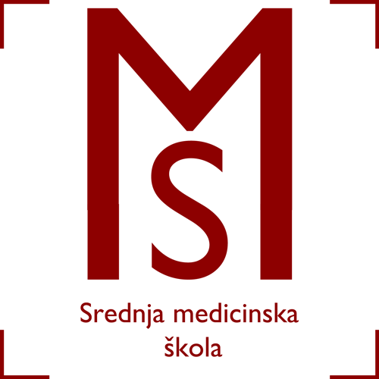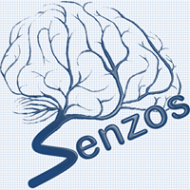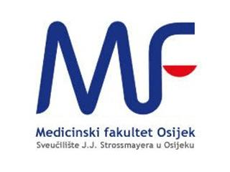
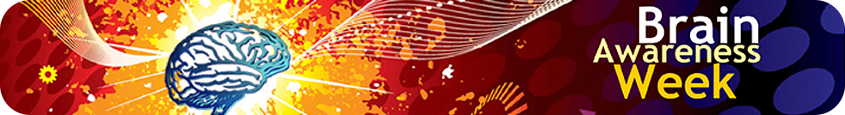

16. TJEDAN MOZGA ( Brain Awareness Week)
Ove godine Srednja medicinska škola Slavonski Brod u suradnji s Medicinskim fakultetom u Osijeku i Sekcijom za neuroznanznost (SENZOS), sudjeluje u inicijativi organizacije Dana Alliance for Brain Initiatives za popularizaciju znanja o funkcijama i istraživanju mozga te neuroznanosti. Kampanja poznata u svijetu kao Brain Awareness Week, provodi se u Hrvatskoj 16. godinu zaredom u mjesecu ožujku pod nazivom Tjedan mozga. Zadnjih godina Tjedan mozga u EU koordinira i krovna udruga FENS (Federation of European Neuroscience Societies).
Hrvatski institut za istraživanje mozga (HIIM) Medicinskog fakulteta Sveučilišta u Zagrebu i Hrvatsko društvo za neuroznanost (HDN), kao pridruženi članovi i partneri European Dana Alliance for the Brain (EDAB-a), i ove su godine od 13. do 19. ožujka 2017. glavni organizatori Tjedna mozga u Hrvatskoj, uz suorganizaciju Hrvatske akademije znanosti i umjetnosti i Znanstvenog centra izvrsnosti za temeljnu, kliničku i translacijsku neuroznanost. U obilježavanju Tjedna mozga sudjeluju Medicinski fakulteti i sveučilišne klinike u Zagrebu, Splitu, Rijeci i Osijeku te mnoge udruge, škole i druge javne ustanove.
Srednja medicinska škola Slavonski Brod u suradnji s Medicinskim falultetom u Osijeku, organzira zanimljiva predavanja i radionice od 13. do 19. ožujka 2017.
Ove godine posebno će se obraditi sljedeće teme:
1. PRVE TRI GODINE ŽIVOTA
2.RAZVOJ MOZGA DJETETA
3.MOZAK I PROSTOR
4. NEUROGASTRONOMIJA
Dobro nam došli na 16. Tjedan mozga!
Zvonimir Bosnić, dr.med
Raspored predavanja i radionica

Ponedjeljak, 13.ožujak 2017.
Mjesto održavanja: Srednja medicinska škola Slavonski Brod

17: 00- 17: 30 Zvonimir Bosnić, dr.med
Uvodna riječ u 16. Tjedan mozga
17:30 - 18: 00 Zvonimir Bosnić, dr.med
Predavanje : Meet your brain
18:00 - 18:30 Ina Ćurković, mag. educ. philol. croat
Predavanje: Usvajanje govora u djece do treće godine života
18:30 - 19:00 Ljiljana Tonkić, dipl. prof. hrv. Jezika
Predavanje: Prikladna literatura za djecu od ranije dobi

Utorak, 14. ožujak 2017.
Mjesto održavanja: Srednja medicinska škola Slavonski Brod
16:00 - 16: 30 Nikolina Vuković, studentica medicine
Predavanje: Zašto neki vole brokulu, a neki ne?
16:30 – 17: 30 Tara Cvijić, Nika Vlahović, studentice medicine
Predavanje: Tajna umnog rada – brokula ili čokolada?

16:00 - 16:45 Nora Pušeljić, Ema Poznić, studentice medicine
Radionica: Nos zna, oči lažu!
16:00 – 16:45 Luka Švitek, Nika Vlahović, studenti medicine
Radionica: Možemo li biti sigurni da je prostor oko nas uistinu takav?

Srijeda, 15. ožujak 2017.
Mjesto održavanja: Srednja medicinska škola Slavonski Brod
17:30 - 18: 15 Ivan Krpan, bacc. physioth
Predavanje: Burn out sindrom
18:15 - 19:00 Suzana Stjepanović, prof. njemačkog jezika
Predavanje: Mozak - strani jezik – orijentacija

Četvrtak, 16. ožujak 2017.
Mjesto održavanja: Srednja medicinska škola Slavonski Brod
17:30 - 18: 15 Zvonimir Bosnić, dr.med
Predavanje: Mozak i boje ( crvena i zelena su komplementarne boje)

Petak, 17. ožujak 2017.
Mjesto održavanja: Srednja medicinska škola Slavonski Brod
16:40 – 17:30 Ana Marija Vezmar, studentica medicine
Predavanje: Poremećaj njuha
17:30 – 18: 15 Aleksandar Končar, mag. paed. et soc.
Predavanje: Brain Gym

